Prueba Técnica

**Instructivo**

Se solicita responder las siguientes preguntas asociadas a los productos coyunturales del Subdepartamento de Comercio y Servicios. Para ello debe tener en cuenta lo siguiente:

* Lea bien las preguntas antes de responder.
* El tiempo que tendrá para desarrollar la prueba será de 1,5 hrs.
* Enviar el documento word, archivo excel y el script R (mas el archivo RData) al correo [ddclaverom@ine.gob.cl](mailto:ddclaverom@ine.gob.cl) y [imescobarp@ine.gob.cl](mailto:imescobarp@ine.gob.cl). En el asunto del correo poner “PruebaTécnicaSDCS_INE_Nombrecompleto”.

**Pregunta 1**

Usted es el encargado del sector Actividades profesionales, científicas y técnicas y tiene que redactar el boletín de coyuntura con las cifras expuestas en la Tabla N°1. (máx. 20 líneas)

Tabla 1 Cifras coyunturales sector Actividades profesionales, científicas y técnicas

|  |  |  |  |  |  |  |  |
| --- | --- | --- | --- | --- | --- | --- | --- |
| **Sección** | **Actividad** | **Glosa** | **Índice** | **Variación 12 meses (%)** | **Variación Mensual (%)** | **Variación Acumulada (%)** | **Incidencia a sección (**)** |
| **M** |  | **Actividades profesionales, científicas y técnicas** | **95,06** | **1,4** | **-6,7** | **-0,6** |  |
|  | 691 | Actividades jurídicas | 94,28 | -5,5 | -19,2 | -5,2 | -0,474 |
|  | 692 | Actividades de contabilidad, teneduría de libros y auditoría; consultoría fiscal | 108,85 | 2,2 | -3,8 | -5,0 | 0,187 |
|  | 70 | Actividades de oficinas principales; actividades de consultoría de gestión | 125,40 | 6,7 | -2,3 | 3,1 | 2,159 |
|  | 711 | Actividades de arquitectura e ingeniería y actividades conexas de consultoría técnica | 70,63 | -4,3 | -11,9 | -1,5 | -1,527 |
|  | 731 | Publicidad | 111,45 | 7,1 | 2,7 | -0,8 | 1,054 |

/P: Cifras provisionales.

(**): Puntos porcentuales.

Nota1: Cifras no desestacionalizadas

Nota2: Cifras a precios corrientes

La Tabla 1 presenta las cifras coyunturales sector Actividad profesionales, científicas y técnicas medidas en cifras no desestacionalizadas y a precios corrientes. Actividades de contabilidad, teneduría de libros y auditoria; consultoría fiscal, de oficinas principales y de publicidad mostraron una variación a 12 meses, siendo la más destacada el área de publicidad con una variación de 7.1%, en cambio, actividades como jurídica y de arquitectura e ingeniería presentaron retrocesos en su variación a 12 meses.

En términos de la variación mensual de las actividades profesionales, jurídicas y técnicas vemos un retroceso de 6.7% con respecto al mes precedente, donde las actividades más afectadas son las jurídicas y de arquitectura muestran retrocesos mensuales de 19.2 y 11.9% respectivamente, si bien actividades de contabilidad y oficina muestran retrocesos estos son menores en comparación a las actividades ya mencionadas, con una variación mensual de 3.8 y 2.3% respectivamente. Caso contrario es la actividad de la publicidad que fue en aumento en términos del cambio con su mes precedente, de 2.7%.

Para la variación acumulada notamos un retroceso de las actividades profesionales de un 0.6% en términos no desestacionalizados, siendo lo más afectados las actividades jurídicas y de contabilidad con una variación de 5.2 y 5%, junto también con actividades de arquitectura y de publicidad que también retrocedieron. En este índice hay un mejoramiento en las actividades de oficinas con una variación acumulada de 3.1% solapando el efecto total de la Sección M: Actividades profesionales, científicas y técnicas.

**Pregunta 2**

Se solicita a partir de la serie contenida en el archivo “Prueba_SDCS_P2.xlsx”:

* Construir el índice laspeyres de ventas base promedio año 2014=100 para las actividades de alquiler y arriendamiento de vehículos automotores.

Para esta pregunta se utilizo Excel y el procedimiento para calcular el índice Laspeyres de ventas base promedio año 2014=100 para actividad de alquiler y arrendamiento de vehículos automotores fue calcular el coeficiente de actualización para meses siguientes:

Coef = (100/ Ventas2014)

Mes(t+1) = Ventas(t+1) * Coef

* Calcular las variaciones en 12 meses.

Las variaciones mensuales se calcularon de la siguiente forma:

Variación_12_meses = (Mes(t)/Mes(t-12))-1

Donde t es el índice temporal.

* Generar un gráfico con el índice y las variaciones (en un solo gráfico).

El gráfico se presenta a continuación:

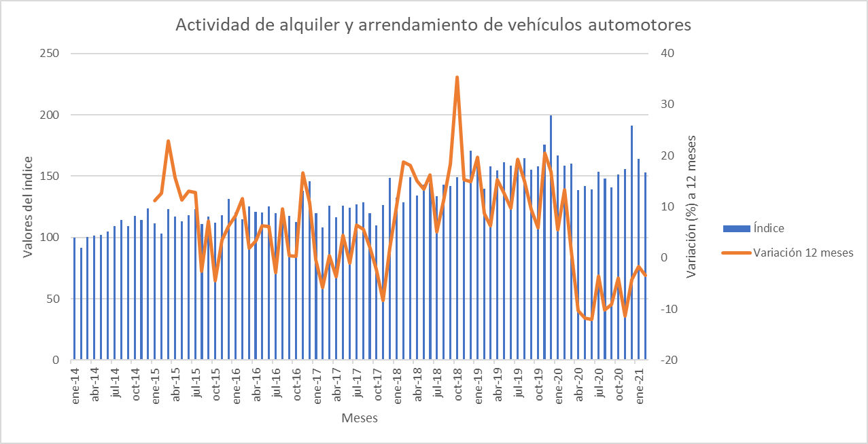

**Pregunta 3**

En el siguiente gráfico se muestra una serie de ventas mensuales de la empresa Buses Interurbanos Chile Lindo y Querido, la cual debe ser ingresada para el cálculo del índice mensual. Se solicita:

1. Analizar la serie de ventas.

La serie presentada corresponde a las ventas mensuales de la empresa Buses Interurbanos medidas en Millones de pesos para una serie de tiempo de enero del 2014 hasta noviembre del 2019. A simple vista nos damos cuenta que desde el inicio de la serie a septiembre 2016 y, junto con marzo 2017 hasta el final de la serie las ventas presentan una media constante, con ingresos entre 15.000 y 20.000 millones, destacando la estacionalidad de fiestas de navidad, año nuevo y de vacaciones de verano, es decir, para los meses mencionados existe una subida considerable dada la mayor demanda de viajes interurbanos.

1. Indicar si cree necesario modificar/corregir la serie para ingresarla al cálculo. ¿Qué cambiaría? ¿Qué método utilizaría?
2. ¿Que consultas realizaria al informante que entrego los datos del gráfico?. Escribir el email que enviaría.

Estimado informante:

Junto con saludar, me dirijo a usted para hacer una consulta sobre el gráfico de buses interurbanos Chile Lindo y Querido y, tiene que ver principalmente con el dato de noviembre 2016. ¿Se podría verificar la consistencia o justificación del mes mencionado? Esto tiene que ver que para noviembre del 2016 se alcanza una venta de 170.000 millones cuando en meses anteriores y siguientes la media fue de 20.000 millones, además, para esa fecha en los diferentes años vemos caídas de ventas, por ende, tampoco se puede explicar por estacionalidad.

Quedo atento a comentarios.

Saludos cordiales,

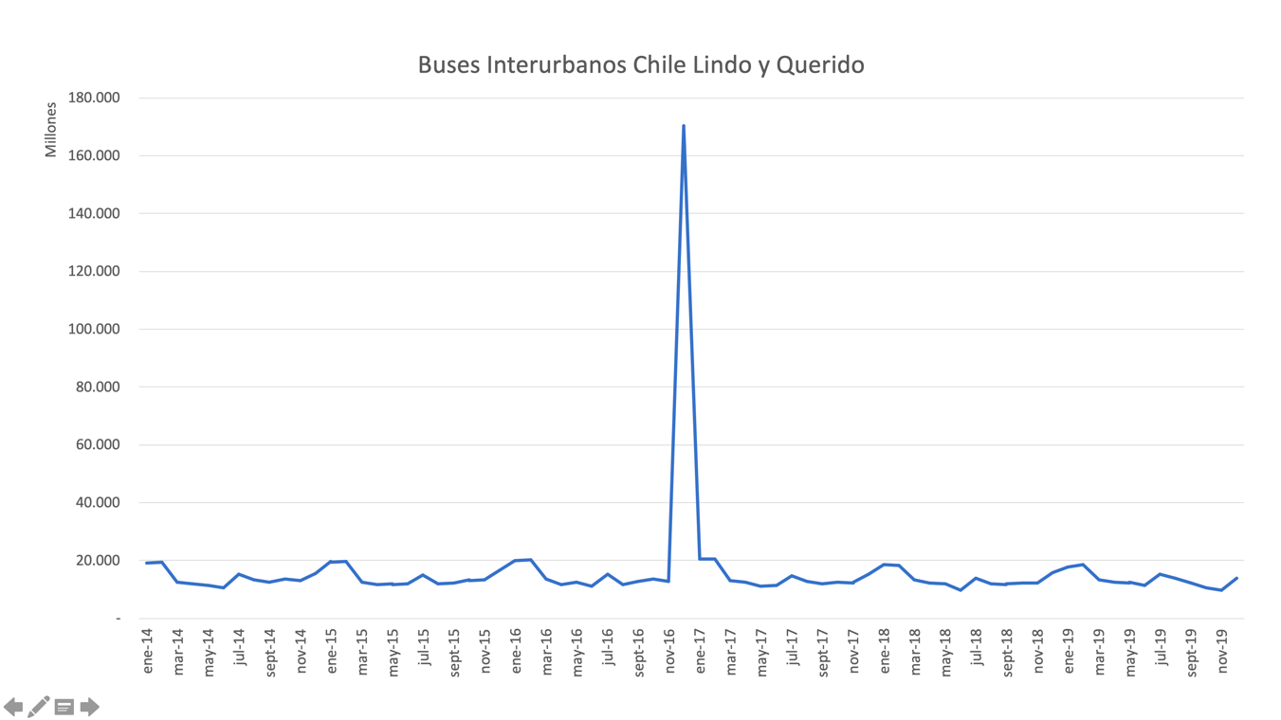

**Pregunta 4**

Según el gráfico a continuación, el Índice de Ventas de Actividades Artísticas de Entretenimiento y Recreativas disminuyó 66,1% en febrero de 2021.

1. Analice la serie del índice y las variaciones que muestra el gráfico.

La serie sobre la evolución del índice de ventas de actividades artísticas, de entretenimiento y recreativos con base promedio año 2014 = 100 muestra dos caídas importantes, i. a finales del 2019 cuando el país se ve enfrentado al estallido social, junto con pérdidas de relevantes de empleos durante noviembre y una abrupta caída en la confianza de hogares y empresas dado el complejo momento político/social que enfrenta el país y ii. L caída constante del índice a partir de febrero del 2020 que responde a la propagación del COVID-19 y la crisis sanitaria.

Para febrero del 2021 se observa una disminución del 66.1% de índice de ventas de actividades artísticas, de entretenimiento y recreativas. Junto que el índice tuvo una caída abrupta desde febrero del 2020 en adelante siendo Julio el mes con mayor caída presentada en términos de variación a 12 meses, con una caída del 75% y que al pasar los meses este se fue recuperando, principalmente con una subida en el mes de diciembre, principalmente por efecto navidad.

1. ¿Qué factores cree que influyeron en el descenso desde abril de 2020?

El descenso desde abril 20202 responde principalmente a una desaceleración económica buscada por la necesidad de parar actividades económicas como forma de combatir la propagación del COVID-19, con medidas de cierre de centros comerciales y con familias en casa haciendo cuarentena como parte de estrategia para frenar el virus.

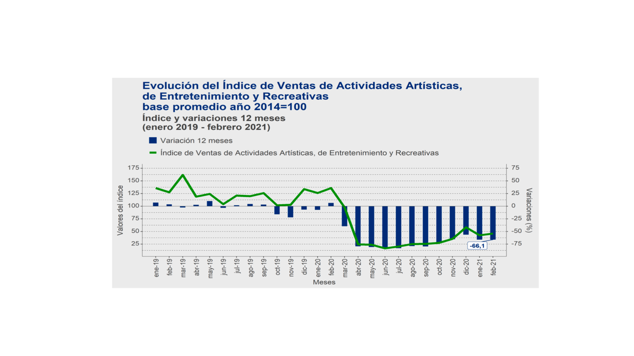

**Pregunta 5 – Conocimiento de software estadístico R**

Para este ejercicio, usaremos “Base_Datos" contenida en el excel "Prueba_SDCS_P5.xlsx".

1. Cargue la base de datos de la hoja 2 denominada "Base_Datos" contenida en el excel "Prueba_SDCS_P5.xlsx". Asignele el nombre de "base_servicios"
2. Mediante una función indique el número de observaciones y nombre de las variables de la base recien cargada.
3. Cree la variable "VENTAS2020" como la suma de las ventas de enero hasta abril
4. Genere la base de datos "Actividad" como la suma de las ventas de enero hasta abril por actividad economica.
5. Mediante la utilizacion de una función creada por usted, agregue una nueva variable denominada "GLOSA_ACT_ECON" que indique, "Transporte y almacenamiento" para las actividades economicas 4923 y 521, "Actividades de alojamiento y de servicio de comidas" para 561 y 562, y "Otras actividades de servicios" para la 96.
6. Guarde el desarrollo en formato imagen RData con el nombre de "Desarrollo_Prueba_SDCS_P5.RData".